Közeleg a félévi bizonyítványosztás!
Az Országos Rendőr-főkapitányság bűnmegelőzési szakemberei felhívják a figyelmet, hogy az elkövetkező napokban minden szülő, tanár, barát és rokon fokozottan figyeljen a tanulmányi eredmények miatt esetlegesen szorongó tanulókra!
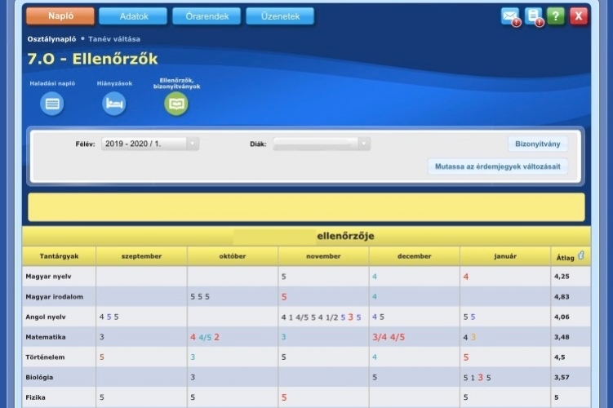
Az iskolákban eltelt az első félév, a diákok hamarosan megkapják a félévi értékelést. Ennek sokan örülnek, azonban vannak olyanok is, akik szorongással néznek elébe.
Sajnálatos módon időről-időre akadnak olyan fiatalok, akik az értékelések és bizonyítványok átvétele után nem mernek hazamenni, mert tartanak a szülők esetleges negatív visszajelzésétől, a dorgálástól. Ezek a gyerekek az utcán csellengenek, és olyan szituációkba kerülhetnek, amire koruknál fogva nincsenek felkészülve. A fizikailag és lelkileg magukra maradt fiatalok áldozattá, szélsőséges esetben akár elkövetővé is válhatnak.
A szökés általában kétségbeesett kísérlet a gyermek részéről, hogy gondjaira megoldást találjon, felhívja magára környezete figyelmét, vagy elodázza a várható kellemetlen találkozást a szüleivel. A háttérben gyakran egyéb iskolai vagy családon belüli problémák is meghúzódhatnak, amelyek ebben az időszakban felerősödhetnek a gyermek tudatában.
Mit tehet ilyenkor a szülő?
Gyakran ismételt, de kétségtelenül alapvető tanács, hogy beszélgessen gyermekével minél többet, ismerje fel, hogy milyen gondolatok foglalkoztatják. Olyan bizalmi szülő-gyermek viszonyt kell kialakítani, amelyben a fiatal számíthat a családjára, bátran elmondhatja a problémáit, amelyre ezután együtt lehet megoldást keresni. A szülők és a pedagógusok cseréljék ki tapasztalataikat és észrevételeiket a gyermek viselkedésével kapcsolatban, különös tekintettel a lehetséges problémák korai jeleire.
Javasoljuk, hogy közvetlenül a félévi értesítő előtt otthon, nyugodt körülmények között a gyermekkel együtt tekintsék át az e-napló jegyeit és tantárgyi átlagait, megelőzve ezzel a szorongáshoz vezető meglepetéseket. A körülmények ismeretében érdemes megfontolni, hogy – akár egy közös program előzményeként – ezeken a napokon akkor is menjen el gyermeke elé az iskolába, ha egyébként már egyedül szokott hazajárni. Rossz osztályzatok esetén javasoljuk, hogy szülőként a jegyek kijavítására kidolgozott közös stratégia megbeszélésére helyezzék a hangsúlyt.

Ha szükségét látja, forduljon gyermekével pszichológushoz vagy más szakemberhez, eltűnése esetén pedig azonnal értesítse a rendőrséget!
Forrás: www.police.hu/hu/hirek-esinformaciok/bunmegelozes/aktualis/kozeleg-a-felevi-bizonyitvanyosztas

